Русский язык
Тема: «Повторение. Словарные слова».
- Пропиши красиво.

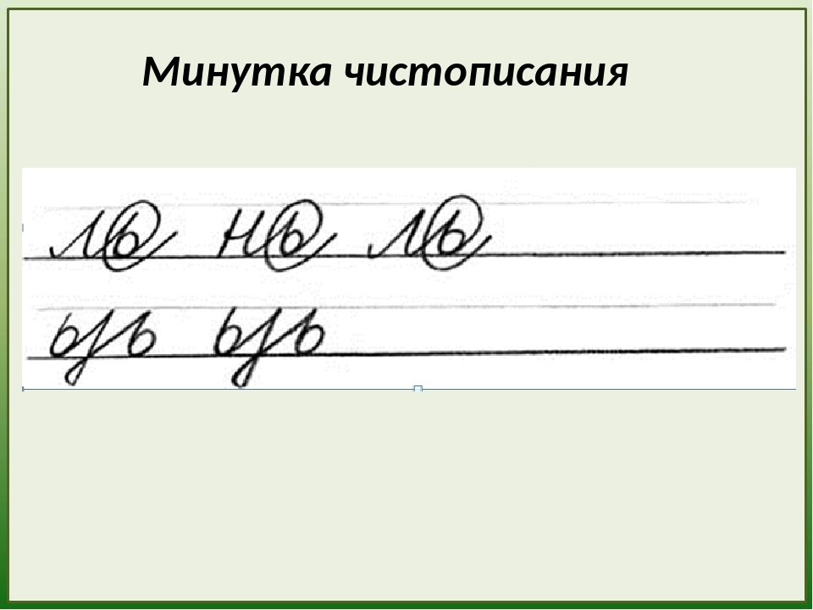
- Повтори словарные слова. Придумай и запиши пять предложений с любыми 5-ю словарными словами.
- Развитие речи. Вспомни слова приветствия. Устно составь предложения с любыми из них.

Выполненные задания отправлять на адрес электронной почты oksananowik0626@mail.ru

